手机号码修改业务指引

1.下载博易APP。苹果手机可在APP store里直接搜索“财达期货-博易大师”。安卓手机可扫描下方二维码。

2.登录博易APP首页，点击恒生掌厅板块。
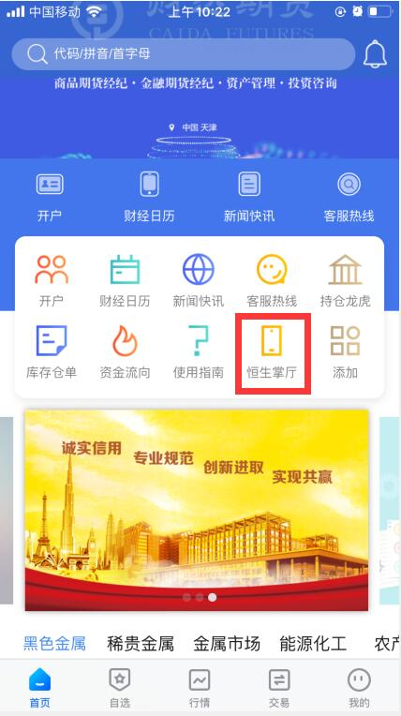
3.点击手机号码修改
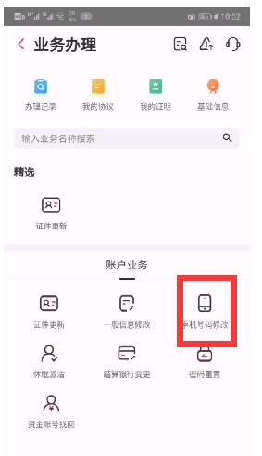
4.账号登录
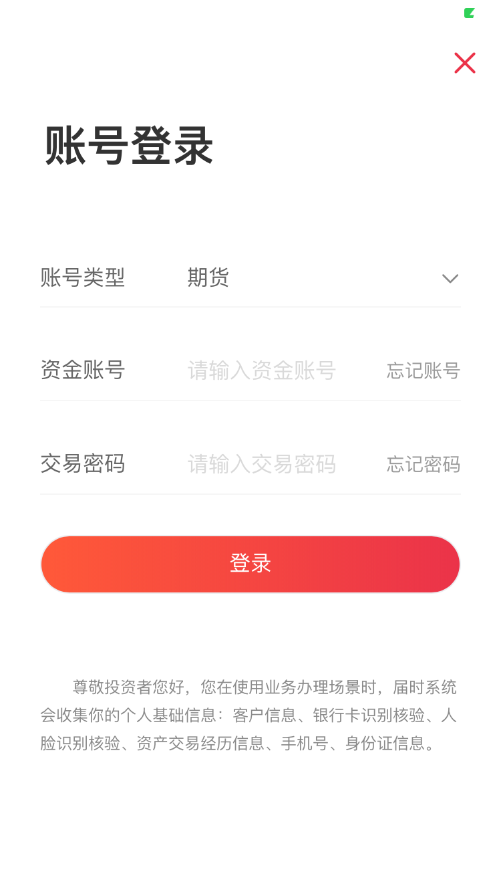
5.进行人脸识别
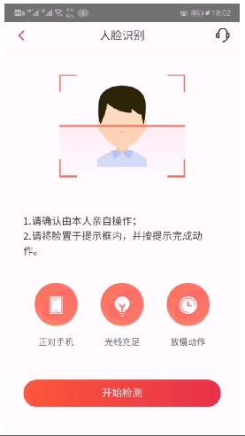
6.等待验证

7.上传身份证
8.输入新号码和验证码
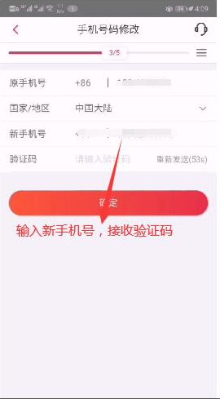
9.点击并阅读协议
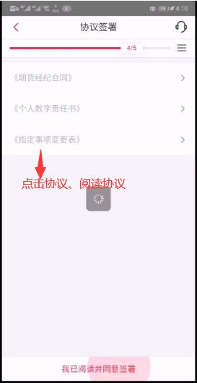
10.点击同意签署
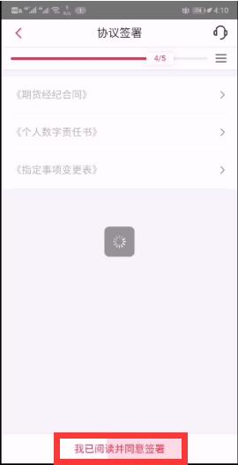
11.申请完成
